Escola

Matriz do teste de avaliação 6 (versão A)

Data do teste Disciplina: Português, 6.º ano Duração do teste

Domínios | Conteúdos | Tipologia de questões | N.º de itens | Cotação
Leitura | Texto informativo (artigo de imprensa).  Sentido global. | Itens de seleção:  - verdadeiro/falso;  - escolha múltipla. | 2 | 18
Educação Literária | Texto poético: estrofe, rima e esquema rimático, sílaba métrica.  Géneros literários: poema (lírico e narrativo).  Inferências.  Paráfrase. | Itens de seleção:  - escolha múltipla;  - completamento.  Itens de construção:  - resposta curta;  - resposta restrita. | 6 | 32
Gramática | Formação de palavras.  Família de palavras.  Funções sintáticas.  Pronome pessoal em adjacência verbal.  Frase simples e frase complexa. | Itens de seleção:  - associação;  - escolha múltipla.  Itens de construção:  - resposta curta. | 5 | 20
Escrita | Diálogo (com exposição de argumentos e contra-  -argumentos). | Item de construção:  – resposta extensa. | 1 | 30

Professor(a) Turma

Nome N.º Turma Data
Avaliação Professor

Grupo I

Lê o seguinte artigo retirado de uma revista juvenil.

O verdadeiro tricampeão
João Bento, 14 anos, é, pela terceira vez, o campeão do mundo em cálculo mental!

Eras capaz de resolver 15 equações em 34,1 segundos? João Bento é. Foi por isso que, pelo terceiro ano consecutivo, este aluno do 8.º ano de uma escola de Abrantes se tornou o campeão mundial no concurso SuperTmatic. Imagina que o João até tinha
5 negativa a Matemática quando ganhou esta prova pela primeira vez, em 2014!
“É tudo uma questão de cabeça, concentração e algum treino”, resumiu à Visão Júnior. João, que gosta de andar de bicicleta e de jogos de computador, passou a ser melhor aluno desde que decidiu participar neste concurso online de cálculo mental com jogo de cartas destinado ao treino das operações básicas de Matemática, e no qual, este ano,
10 defrontou 30 075 estudantes do 8.º ano.
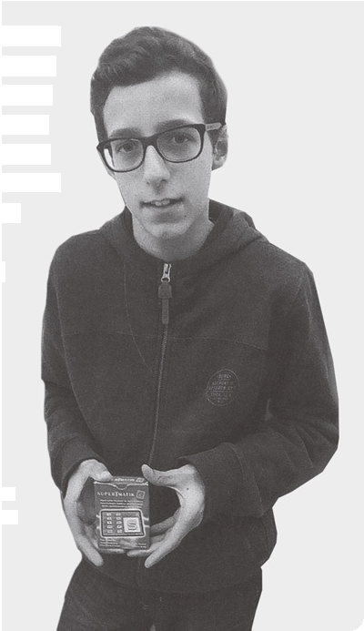
Ele é também o detentor do segundo melhor tempo da
mpo da
história da competição, com um tempo médio de resolu-
esolu-
ção de 2,27 segundos por equação. E o seu exemplo já
mplo já
entusiasmou outros jovens portugueses, tendo este ano o
no o
15 nosso país mais três campeões nos nove escalões letivos:
etivos:
Rita Mascate, do 4.º ano, também de Abrantes; Matilde
atilde
Lourenço, do 1.º ano, de Castelo Branco, e Miguel Diogo Ruivo, do 5.º ano, de Mafra.
uel
de
Orgulhoso do seu feito, João tem dois troféus
20 cristal em casa – e as histórias de dois jantares com o ex-Presidente da República para contar um dia aos filhos. “Agora temos um novo Presidente. Se ele me convidar, vou com prazer”, diz o jovem campeão, já a fazer contas de cabeça ao que dirá a
25 Marcelo Rebelo de Sousa.

Mário Rui Fonseca, in Visão Júnior n.º 145,
45,
junho de 2016 (pág. 2)
52)

- Assinala com as afirmações verdadeiras (V) e as falsas (F).

 |  | V | F
a. | Em 2016, João Bento voltou a ganhar um concurso de cálculo mental.
b. | Trata-se de um concurso nacional.
c. | Os participantes da prova deslocam-se para um determinado local para jogarem uns com os outros.
d. | Esta prova joga-se com cartas e está organizada por escalões.
e. | Para a vitória de João Bento, contribuiu o facto de ter sido sempre um bom aluno a Matemática.
f. | Ele defende que o treino e a concentração são importantes neste jogo.
g. | João Bento ajudou a preparar outros três colegas que também ganharam as provas em que participaram.
h. | Este campeão já tem um almoço previsto com o atual Presidente da República, tal como aconteceu em provas anteriores.

- Ao longo da sua participação neste concurso, João Bento alcançou cinco feitos importantes. Assinala-os.
a. Ser três vezes campeão do mundo.
b. Ser o melhor aluno de Matemática da sua escola.
c. Resolver 15 equações em 34,1 segundos.
d. Ficar em 1.º lugar entre 30 075 alunos do 8.º ano.
e. Conseguir o segundo melhor tempo de sempre da prova.
f. Em média, resolver uma equação em 2,27 segundos.
g. Ser o único jovem a ter jantado com um Presidente da República.

Grupo II

Lê, com atenção, o seguinte poema.

História de uma conta de somar

Uma conta de somar sensível às coisas belas pôs-se a contar as estrelas numa noite de luar.

5 Estava ela a olhar o céu somando infinitamente quando uma estrela cadente1 luziu e desapareceu…

Com uma parcela cadente
10 não estava a conta a contar! Que fazer? Passar à frente? Contá-la? Não a contar?

 Manuel António Pina, Pequeno Livro de Desmatemática,
Assírio & Alvim Ed., 2009 (pág. 29)

  - estrela-cadente: meteoro (partícula de matéria) que, ao descer através da atmosfera terrestre, arde, deixando um rasto luminoso.

- Como o título anuncia, este poema conta uma história. Responde numa frase às seguintes questões:
Quem é a personagem principal? O que fazia? Quando?

- Transcreve a palavra do poema que revela que a atividade a que a personagem se dedicava não era uma tarefa breve.

- Explica, por palavras tuas, qual foi o problema que veio criar dificuldades à personagem.

- Presta atenção à expressão “a contar” nos versos 3 e 10.
Assinala com a afirmação verdadeira, de acordo com o sentido do texto.
a. Nos dois versos, a expressão significa “a determinar a quantidade”.
b. No verso 3, significa “a determinar a quantidade”; no verso 10, significa “à espera”.
c. No verso 3, significa “a somar”; no verso 10, significa “a narrar”.

- Completa as frases abaixo com quatro das palavras seguintes.

quadras | lírico | rimas | estrofes | poético | narrativo | versos | quintilhas

“História de uma conta de somar” é um poema . Ele é constituído por três
, que recebem nome de por terem quatro
.

- Relê a última estrofe do poema e realiza as seguintes atividades:

  - Divide o verso 11 em sílabas métricas.

  - Faz o esquema rimático da estrofe, classificando as rimas.
- Esquema rimático:
- Classificação das rimas:

Grupo III

- As palavras seguintes são palavras compostas. Escreve-as no respetivo lugar do quadro de acordo com a forma como são constituídas.

estrela-cadente • arco-íris • aeroplano • pôr do sol
hidroavião • paraquedas • aquaparque

Palavras compostas
palavra + palavra(s) | radical + palavra

- Assinala com a única palavra que não pertence à família de lua:
luar
aluado
lua de mel
luminoso
luarento

- Observa a frase seguinte:
Uma conta de somar contava as estrelas numa noite de luar.
Indica a função sintática dos seguintes elementos da frase:
  - Uma conta de somar ➔
  - as estrelas ➔
  - numa noite de luar ➔

- Reescreve as frases seguintes, substituindo os elementos sublinhados pelos pronomes pessoais
adequados.
  - Queres contar as estrelas?

  - Ninguém viu aquela estrela-cadente.

  - Quando viste a estrela-cadente?

  - Aquela estrela caiu. Felizmente, nada aconteceu à estrela!

- Constrói uma frase complexa a partir de cada par de frases simples, ligando-as com a palavra indicada em cada caso.
  - A conta ficou preocupada. Uma estrela desapareceu do céu. [pois]

  - Queres contar estrelas? Preferes ler um livro? [ou]

Grupo IV

Imagina que a estrela-cadente regressou ao céu e propôs à conta de somar que se juntasse a ela para conhecer o mundo visto lá do alto. De início, a conta de somar colocou alguns problemas, mas a estrela contra-argumentou e conseguiu convencê-la.
Redige o diálogo entre as duas. Respeita as seguintes indicações:
• escreve um mínimo de 140 e um máximo de 200 palavras;
• usa a pontuação do diálogo (dois pontos e travessão ou aspas);
• emprega verbos que indiquem quem vai falar ou falou;
• indica, pelo menos, três argumentos que a estrela terá usado para convencer a conta de somar.

